Министерство образования Республики Беларусь
Учреждение образования
БЕЛОРУССКИЙ ГОСУДАРСТВЕННЫЙ УНИВЕРСИТЕТ ИНФОРМАТИКИ И РАДИОЭЛЕКТРОНИКИ
Факультет информационных технологий и управления
Кафедра интеллектуальных информационных технологий
ОТЧЁТ
по лабораторной работе №2 по дисциплине
ПРОЕКТИРОВНИЕ БАЗ ЗНАНИЙ

Выполнил студент гр. 221703: | Вечорко Д.Н.
Проверил: | Ерофеев И.А.

Минск 2025
- КЛАССЫ

- ЗАПРОСЫ
2.1 Запросы для одной онтологии

Запрос для получения мат. дисциплин изучаемых Ньютоном:

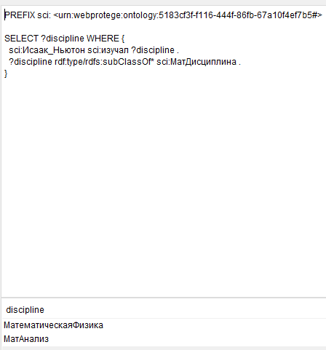

Запрос для нахождения учебных заведений и научных обществ, в которые входил или состоял Исаак Ньютон:

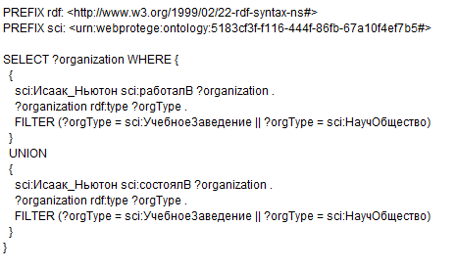

Запрос для нахождения дат рождения и смерти Леонарда Эйлера:

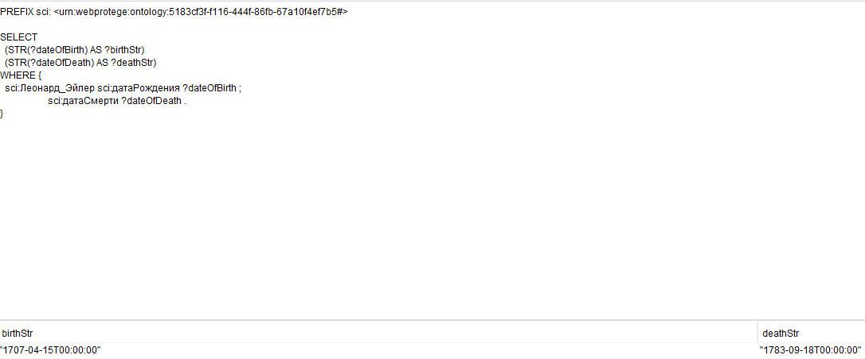

Запрос для нахождения учёного по национальности являющегося немцем и получившим Филдсовскую премию:

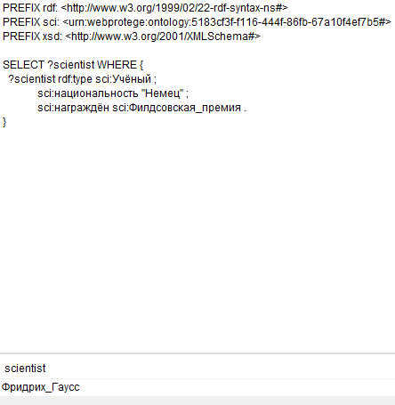

Запрос для нахождения учёного прожившего больше остальных учёных:

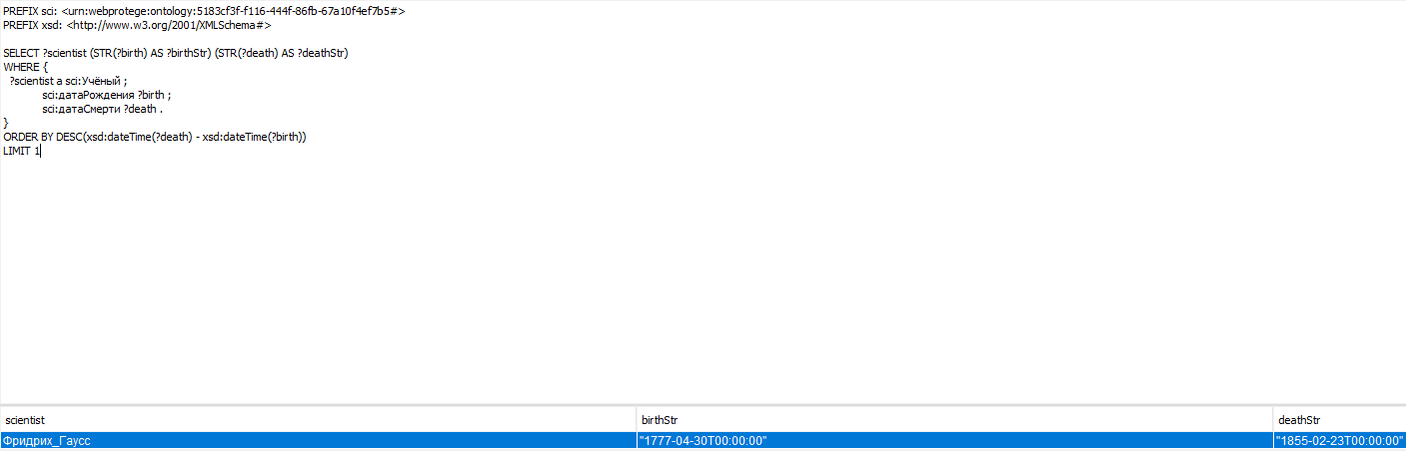

2.2 Запросы для совмещённой онтологии
2.2.1
Запрос на получение учёных из обеих онтологий:
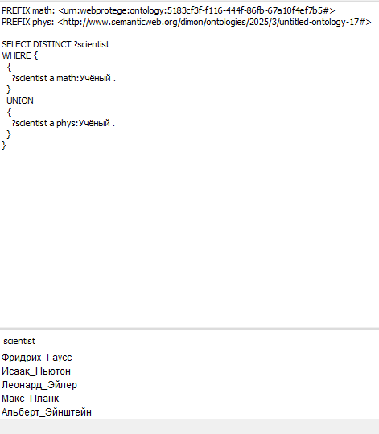

PREFIX rdf: <http://www.w3.org/1999/02/22-rdf-syntax-ns#>
PREFIX owl: <http://www.w3.org/2002/07/owl#>
PREFIX rdfs: <http://www.w3.org/2000/01/rdf-schema#>
PREFIX xsd: <http://www.w3.org/2001/XMLSchema#>
PREFIX orig: <http://www.semanticweb.org/dimon/ontologies/2025/3/untitled-ontology-17#>
PREFIX impl: <urn:webprotege:ontology:5183cf3f-f116-444f-86fb-67a10f4ef7b5#>

SELECT DISTINCT ?instance1 ?predSovm ?dataProperty1 ?dataProperty2 ?predOrig1 ?predOrig2 ?predOrig3
WHERE
{
{
?instance1 a impl:Учёный.
}
UNION
{
?instance1 a orig:Учёный.
FILTER NOT EXISTS{?instance1 owl:sameAs ?instance2 .}
}

OPTIONAL
{
?predSovm owl:equivalentProperty ?predicate2 .
?instance2 owl:sameAs ?instance1 .

?instance1 ?predicate2 ?object1 .
?instance2 ?predSovm ?object2 .
}

OPTIONAL
{
SELECT ?dataProperty1 ?dataProperty2
WHERE
{
?dataProperty1 a owl:DatatypeProperty.
?instance1 ?dataProperty1 ?data1.

?dataProperty2 a owl:DatatypeProperty.
?instance1 ?dataProperty2 ?data2.
FILTER(?dataProperty2 != ?dataProperty1).
FILTER(STR(?dataProperty2) > STR(?dataProperty1)).
}
}
OPTIONAL
{
?predOrig1 a owl:ObjectProperty.
?instance1 ?predOrig1 ?o1.
FILTER(?predOrig1 != rdf:type)
FILTER(STR(?predOrig1) < STR(?predSovm))
}
}

2.2.2
PREFIX rdf: <http://www.w3.org/1999/02/22-rdf-syntax-ns#>
PREFIX owl: <http://www.w3.org/2002/07/owl#>
PREFIX orig: <urn:webprotege:ontology:5183cf3f-f116-444f-86fb-67a10f4ef7b5#>

SELECT DISTINCT ?instance1
WHERE
{
?instance1 a orig:ПериодИстории.
?instance2 a orig:НаучОбщество.
?instance3 a orig:Учёный.
?instance1 orig:было ?instance2.
?instance2 orig:вНегоВходил ?instance3.
?instance3 orig:родилсяВ orig:Великобритания
}
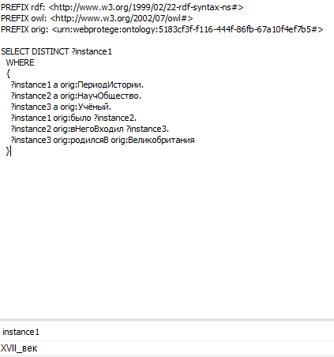
2.2.3
PREFIX rdf: <http://www.w3.org/1999/02/22-rdf-syntax-ns#>
PREFIX owl: <http://www.w3.org/2002/07/owl#>
PREFIX rdfs: <http://www.w3.org/2000/01/rdf-schema#>
PREFIX xsd: <http://www.w3.org/2001/XMLSchema#>
PREFIX orig: <http://www.semanticweb.org/dimon/ontologies/2025/3/untitled-ontology-17#>
PREFIX impl: <urn:webprotege:ontology:5183cf3f-f116-444f-86fb-67a10f4ef7b5#>

SELECT DISTINCT
?scientist
(COALESCE(?commonObjProp, "-") AS ?commonObjectProperties)
(COALESCE(IF(EXISTS {?scientist a orig:Учёный}, ?origOnlyObjProp, 1/0), "-") AS ?origOnlyObjectProperties)
(COALESCE(IF(EXISTS {?scientist a impl:Учёный}, ?implOnlyObjProp, 1/0), "-") AS ?implOnlyObjectProperties)
(COALESCE(?commonDataProp, "-") AS ?commonDataProperties)
(COALESCE(IF(EXISTS {?scientist a orig:Учёный}, ?origOnlyDataProp, 1/0), "-") AS ?origOnlyDataProperties)
(COALESCE(IF(EXISTS {?scientist a impl:Учёный}, ?implOnlyDataProp, 1/0), "-") AS ?implOnlyDataProperties)
WHERE {
# Получаем всех ученых (может быть в одной или обеих онтологиях)
{ ?scientist a orig:Учёный }
UNION
{ ?scientist a impl:Учёный }

# Общие Object properties (есть в обеих онтологиях)
OPTIONAL {
?commonObjProp a owl:ObjectProperty .
?scientist ?commonObjProp [] .
?commonObjProp owl:equivalentProperty|^owl:equivalentProperty ?equivProp .
}

# Object properties только в orig
OPTIONAL {
?origOnlyObjProp a owl:ObjectProperty .
?scientist ?origOnlyObjProp [] .
FILTER NOT EXISTS {
?origOnlyObjProp owl:equivalentProperty|^owl:equivalentProperty ?implProp .
?implProp a owl:ObjectProperty .
}
}

# Object properties только в impl
OPTIONAL {
?implOnlyObjProp a owl:ObjectProperty .
?scientist ?implOnlyObjProp [] .
FILTER NOT EXISTS {
?implOnlyObjProp owl:equivalentProperty|^owl:equivalentProperty ?origProp .
?origProp a owl:ObjectProperty .
}
}

# Общие Data properties (есть в обеих онтологиях)
OPTIONAL {
?commonDataProp a owl:DatatypeProperty .
?scientist ?commonDataProp [] .
?commonDataProp owl:equivalentProperty|^owl:equivalentProperty ?equivDataProp .
}

# Data properties только в orig
OPTIONAL {
?origOnlyDataProp a owl:DatatypeProperty .
?scientist ?origOnlyDataProp [] .
FILTER NOT EXISTS {
?origOnlyDataProp owl:equivalentProperty|^owl:equivalentProperty ?implDataProp .
?implDataProp a owl:DatatypeProperty .
}
}

# Data properties только в impl
OPTIONAL {
?implOnlyDataProp a owl:DatatypeProperty .
?scientist ?implOnlyDataProp [] .
FILTER NOT EXISTS {
?implOnlyDataProp owl:equivalentProperty|^owl:equivalentProperty ?origDataProp .
?origDataProp a owl:DatatypeProperty .
}
}
}
ORDER BY ?scientist
